PASOS A SEGUIR PARA LA PREPARACION PROYECTOS DE CONSTRUCCIÓN, PROGRAMA FONDO SOLIDARIO DE VIVIENDA

La preparación de un proyecto de construcción, cualquiera sea su tipología, considera los siguientes 4 pasos:
- Generación Carátula
- Ingreso Plan de Habilitación Social
- Incorporación de familias
- Cierre de proyecto

PASO I: INGRESO Y GENERACIÓN DE CARTULA

- Al ingresar el Rut de la Entidad Organizadora, se presentará el portafolio de ésta, en el cual se deberá seleccionar la opción “Cartera de Proyectos”.

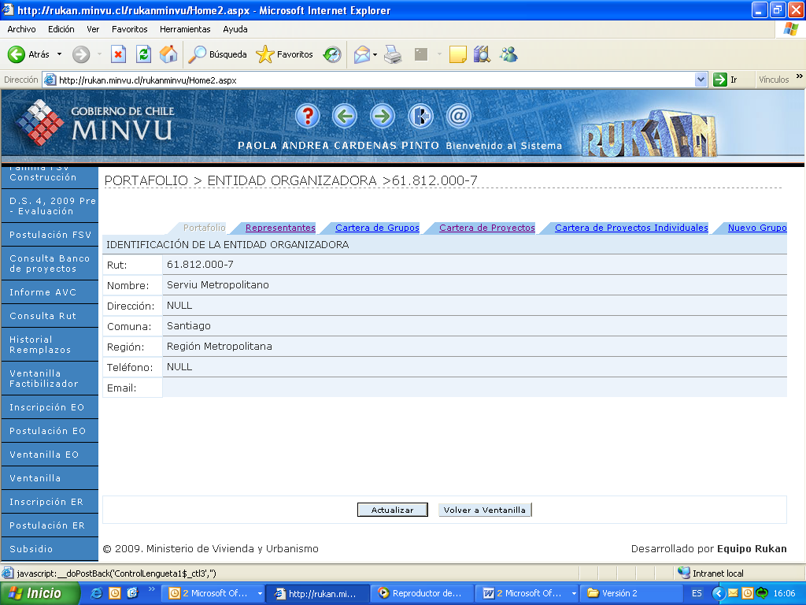

- Seleccione una tipología de proyecto y presione el botón ubicado al lado derecho de las tipologías de proyecto, llamado “Nuevo”.

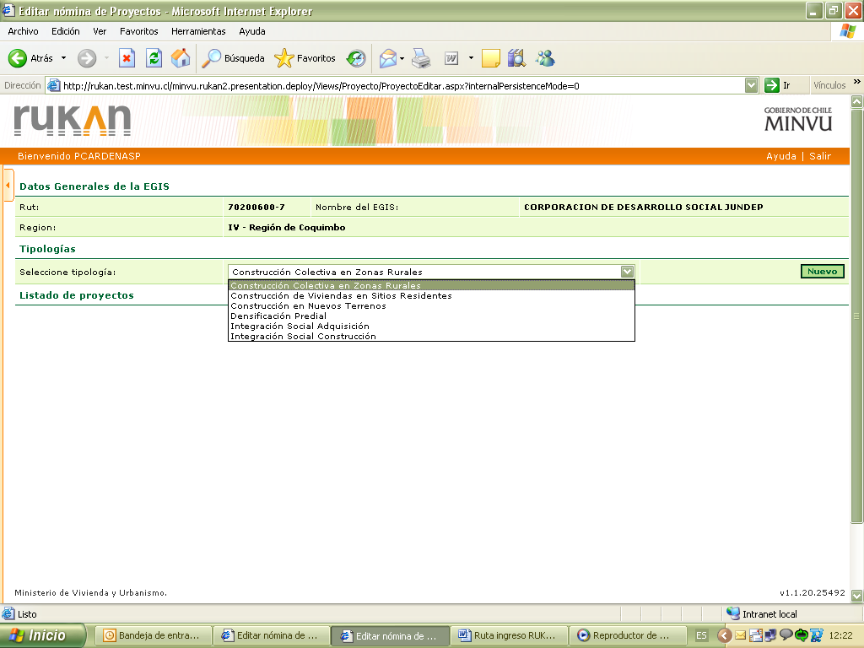
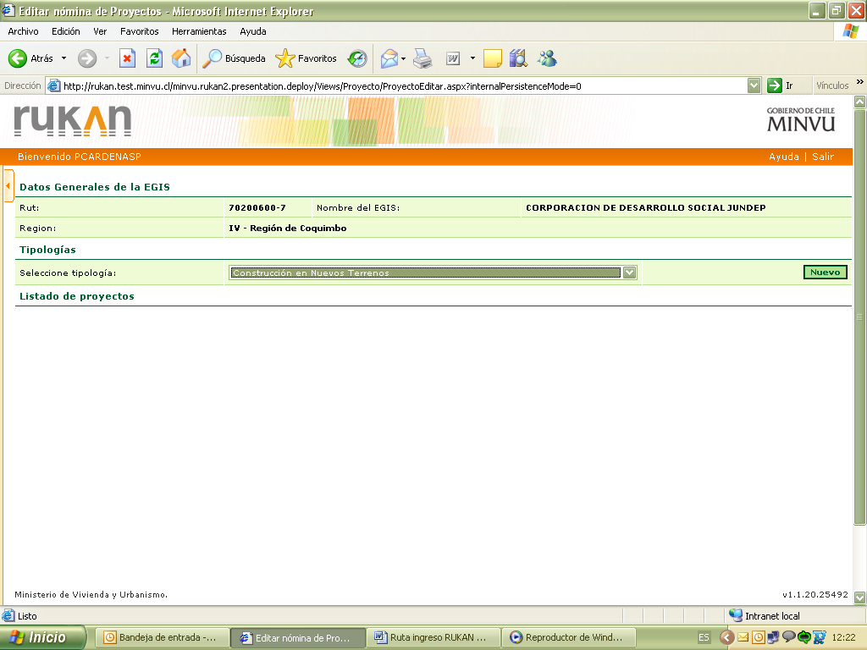

- Se desplegará el formulario de Preparación de Proyectos.
- Respecto del formulario cabe señalar que:
    - El nombre del proyecto a crear no debe existir en el sistema
    - La empresa constructora deberá ser seleccionada mediante buscador seleccionado opción , será posible buscarla tanto por nombre como por RUT. En caso de no encontrase en listado podrá ser agregada ingresando RUT, Razón social y luego pinchando opción agregar
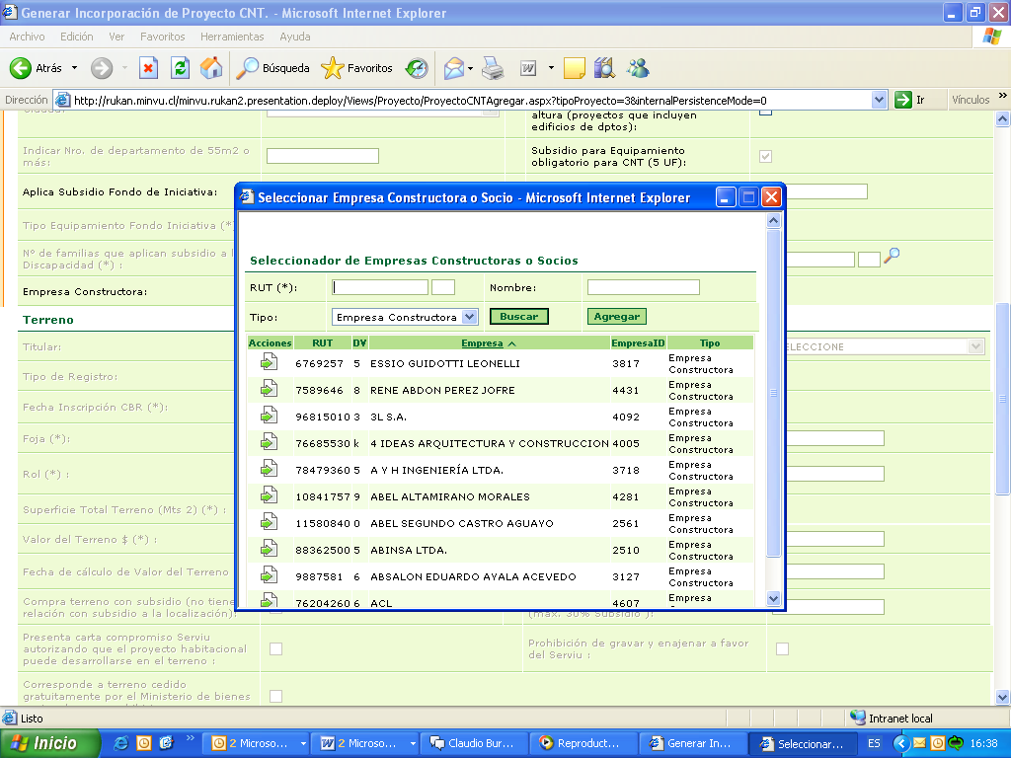
    - Para traspasar los datos de la constructora al formulario se deberá selección opción habilitar
    - En caso de tipología CNT los datos del terreno deberán ser ingresados en carátula, para esto se deberá seleccionar la opción NUEVO en la sección TERRENO, completar información y luego pinchar opción AGREGAR para que la información se traspase al formulario
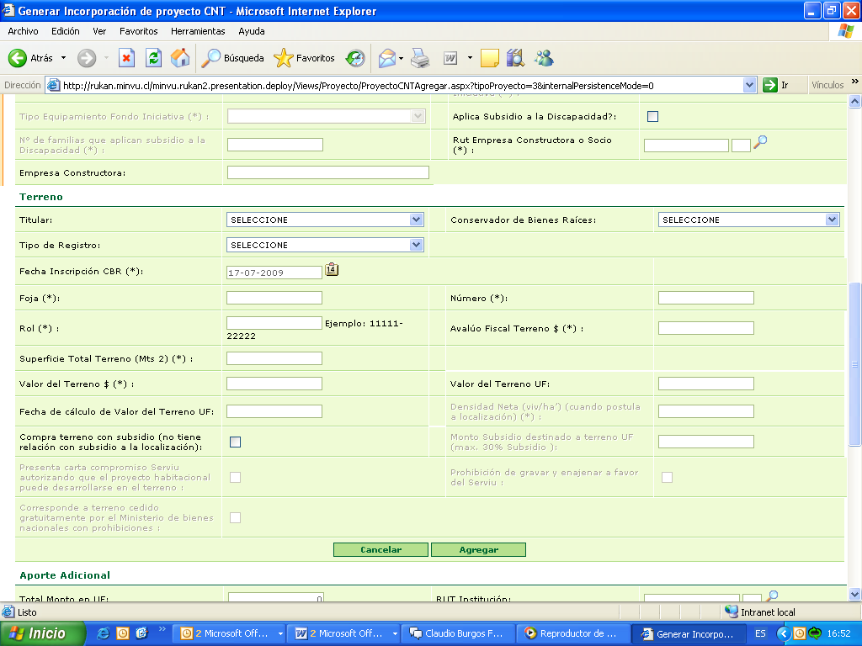
    - Respecto de los aportes adicionales: institución aportante deberá ser seleccionada e ingresada siguiendo los mismos pasos seguidos al agregar la constructora. Una vez seleccionada se deberá a ingresar monto total del aporte y pinchar botón AGREGAR. Sólo de esta forma la información se traspasará al formulario
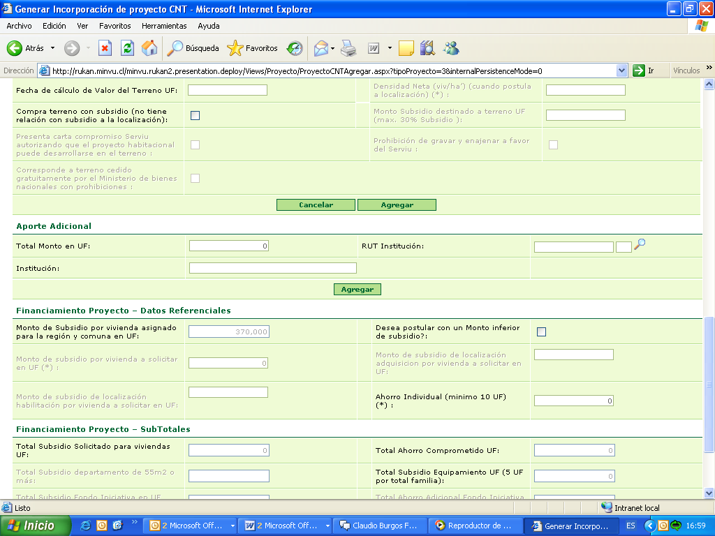
- Un vez completa la totalidad de la información requerida por el formulario (indicada con asterisco al costado de cada campo) presionar el botón “Enviar”.
- Si se ingresa alguna información errónea, el sistema podrá enviar mensajes de error, destacando el dato erróneo en rojo.
- Una vez que se envía el formulario con la información completa, el sistema podrá desplegar mensajes de error de datos inconsistentes al proceso, los cuales se visualizarán en la parte superior izquierda del formulario.
- Si se ingreso toda la información necesaria y correcta, se desplegará el mensaje: “Solicitud ha sido guardada con éxito” y al presionar el botón “Volver” retornará al listado de proyectos.
- Una vez generada la carátula el proyecto aparecerá listado en cartera de proyectos EGIS, detallando información general del proyecto en pantalla. Respecto del estado del proyecto deberá figurar en PREPARACIÓN, situación que se mantendrá hasta que se efectúe su cierre.

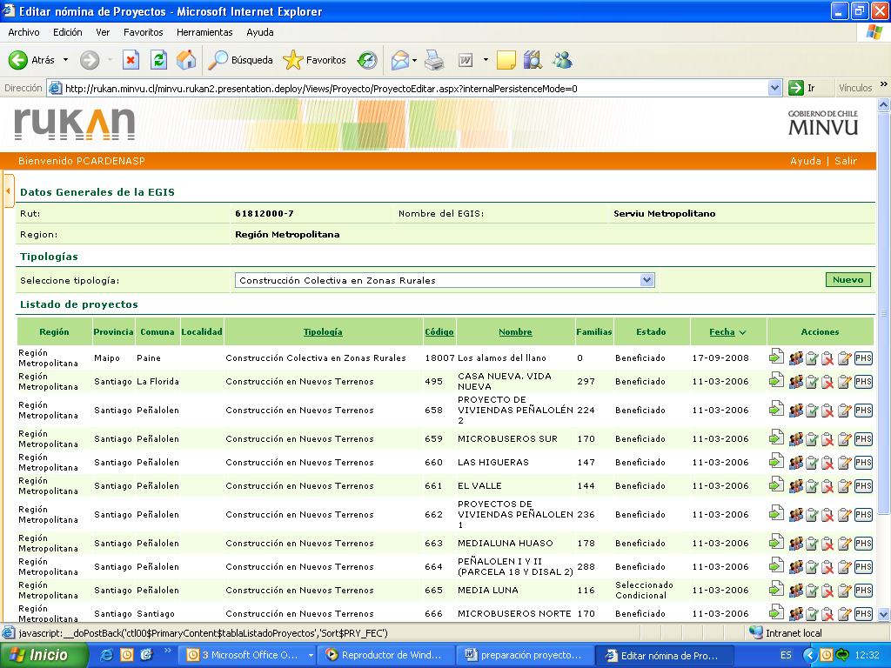
PASO II: INGRESO PLAN DE HABILITACION SOCIAL

- Para ingresar el Plan de Habilitación Social se deberá seleccionar botón ubicado al costado derecho de la pantalla
- A continuación se desplegará en pantalla opción para ingresar datos del las etapas pre y post - selección, del Plan de Habilitación Social

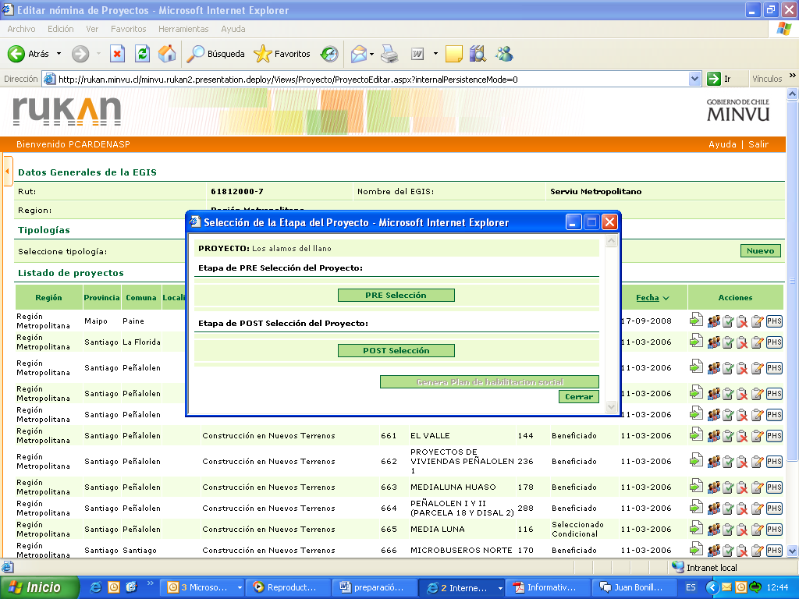

- Una vez seleccionada la etapa, a través del botón respectivo, deberán ser completados todos los campos con la información correspondiente, la que será guardada sólo una vez que se presione el botón ACEPTAR ubicado al final del formulario

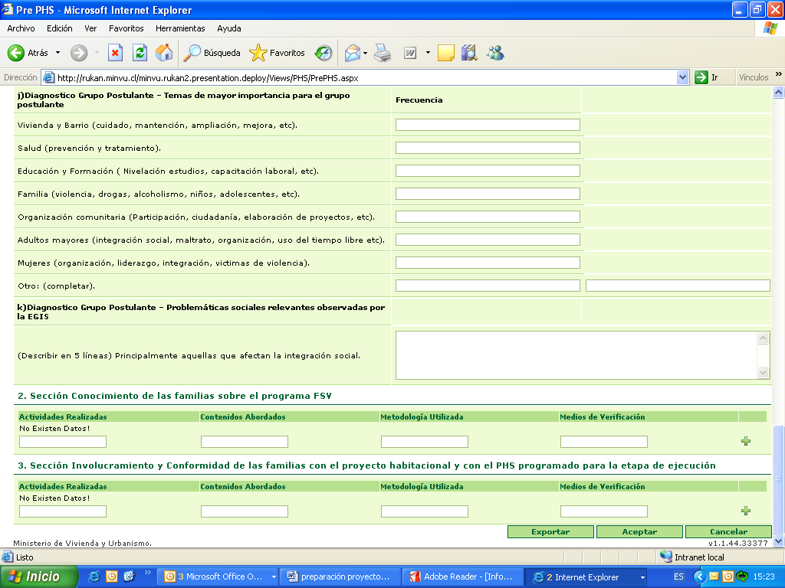

- Una vez completa toda la información se debe pinchar botón “generar Plan de Habilitación Social” con esto finaliza el ingreso de esta etapa
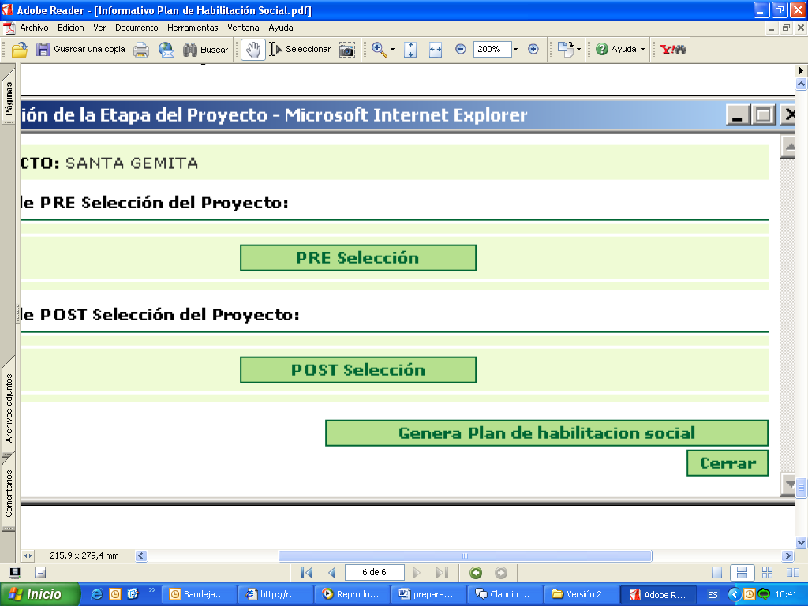
- Respecto del botón “generar Plan de Habilitación Social”, este se puede encontrar en tres estados:
    - Inhabilitado, el botón se encuentra en este estado cuándo no se ha completado la totalidad de la información requerida por las etapas PRE y POST selección
    - Habilitado, cuando se ha ingresado la totalidad de la información, esto permite emitir PHS
    - Invisible una vez que ya fue generado el Plan de Habilitación social

PASO III: INCORPORACIÓN FAMILIAS

- Para incorporar a los socios al proyecto se deberá seleccionar botón ubicado al costado derecho de la pantalla

- Una vez dentro del listado de socios se deberá digitar el Rut del interesado y luego pinchar botón “Inscribir”

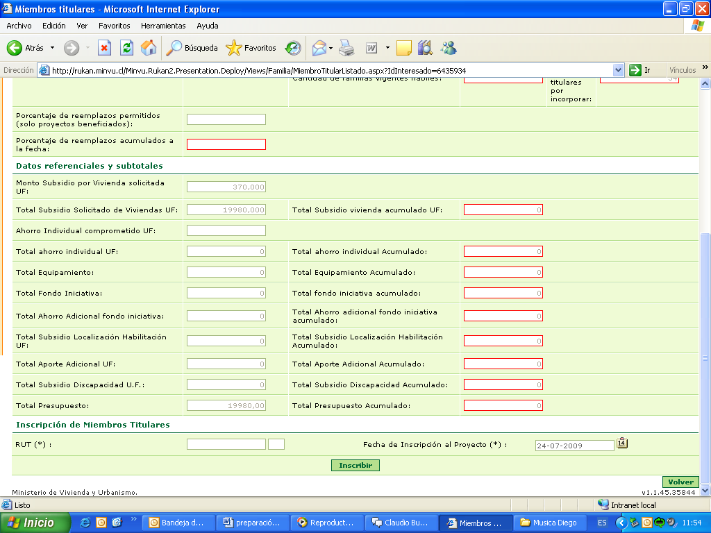

- Una vez inscrita la persona aparecerá listada, quedando en estado “en preparación”

12 | 5051235-5 | OSCAR RUBÉN SEPÚLVEDA ORTIZ |  | 0 | 10,00 |  | EnPreparacion

- Para completar la incorporación de la familia al proyecto se deberá completar formulario de incorporación, apara acceder a él se debe hace click en botón incorporación ubicado al costado derecho de la pantalla

- En cada caso se deberá completar el formulario en sus cuatro secciones

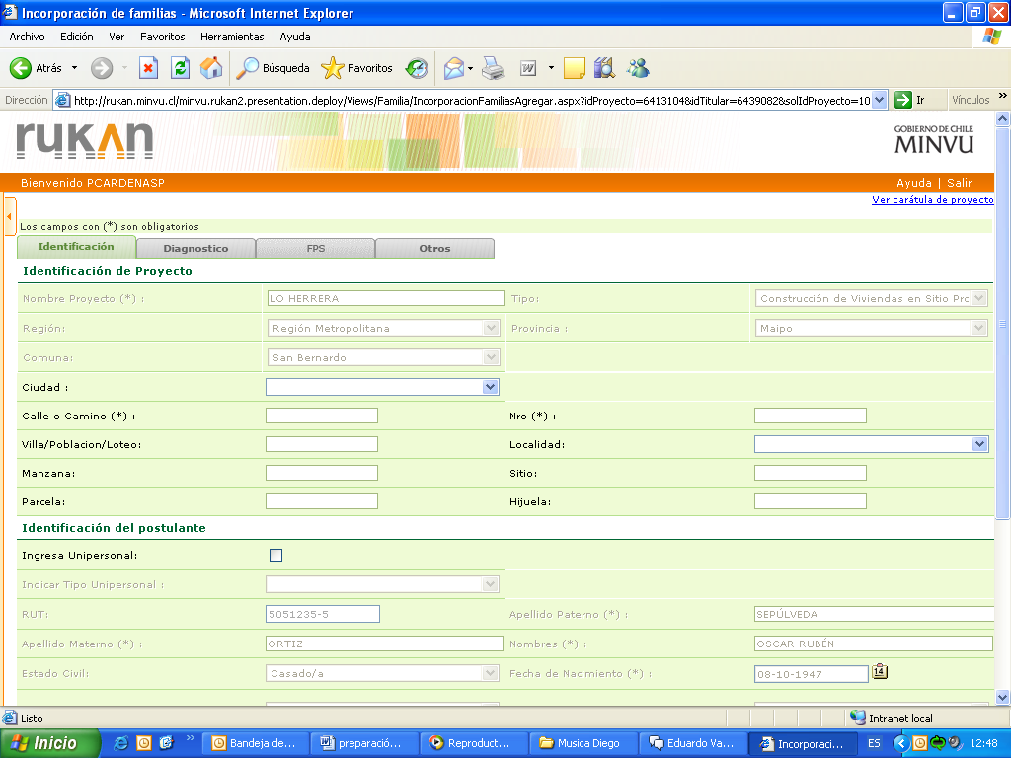

- Consideraciones importantes respecto del llenado del formulario
    - Al ingresar el formulario sistema realiza conexión automática con Bases de datos de: Registro Civil (para obtener información respecto de la identificación del postulante y su cónyuge), MIDEPLAN (para obtener información respecto del FPS) y BancoEstado o Banco del Desarrollo (para obtener información respecto de la cuenta y monto de ahorro del postulante)
    - En aquellas secciones del formulario en que la información se obtiene en línea, los campos se encuentran bloqueados. En cada una des estas secciones existen tres botones
Online: Permite realizar nuevamente conexión con base datos respectiva. Si este servicio se ejecuta con éxito, se actualizan los campos por los valores devueltos en la consulta. En caso contrario, se muestra el error correspondiente en la parte superior de la pantalla
Offline: Permite realizar nuevamente conexión con base datos respectiva, pero ésta se ejecutará a la noche. Esta información será almacenada para luego actualizar los campos relacionados.
Modificar: este botón provoca que los campos de esta sección, a excepción del RUT, se habiliten para ser digitados por la EGIS. En estos casos será requisito que la modificación venga respaldada del documento correspondiente
    - En caso de tener poca claridad respecto del llenado de algún campo de existe botón “ayuda” ubicado en la parte superior derecha del formulario
    - A fin de refrescar la información disponible, se deberá en todos los casos, pinchar botón on line en la sección FPS del formulario

- Una vez completa la totalidad de la información requerida por el formulario (indicada con asterisco al costado de cada campo) presionar el botón “Enviar”
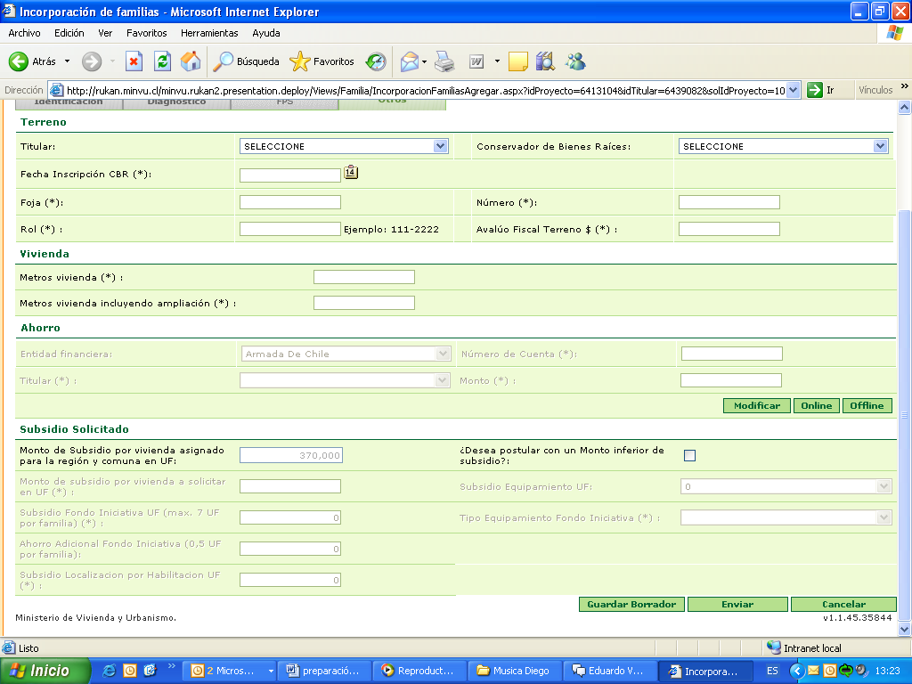

- Una vez que se envía el formulario con la información completa, el sistema podrá desplegar mensajes de error de datos inconsistentes al proceso, los cuales se visualizarán en la parte superior izquierda del formulario.
- Si se ingreso toda la información necesaria y correcta, se desplegará el mensaje: “Solicitud ha sido guardada con éxito”
- Una vez generado el formulario el postulante cambiará su estado. Si el ingreso fue exitoso aparecerá en estado vigente y habilitado

3286798-7 | ADRIANA ESTER GALLARDO BAEZ |  | 370,00 | 10,00 | 0,000 | Vigente

- El ingreso de las familias finalizara cunado todos los socios se encuentren en estado vigente habilitados.

PASO IV: CIERRE DE PROYECTOS

- El cierre del proyecto debe realizarse sólo una vez que los pasos anteriores se encuentran completos
- Para cerrar se debe ingresar por icono portafolio proyecto , el cual está ubicado al costado derecho de la pantalla

- Una vez dentro pinchar opción cerrar proyecto

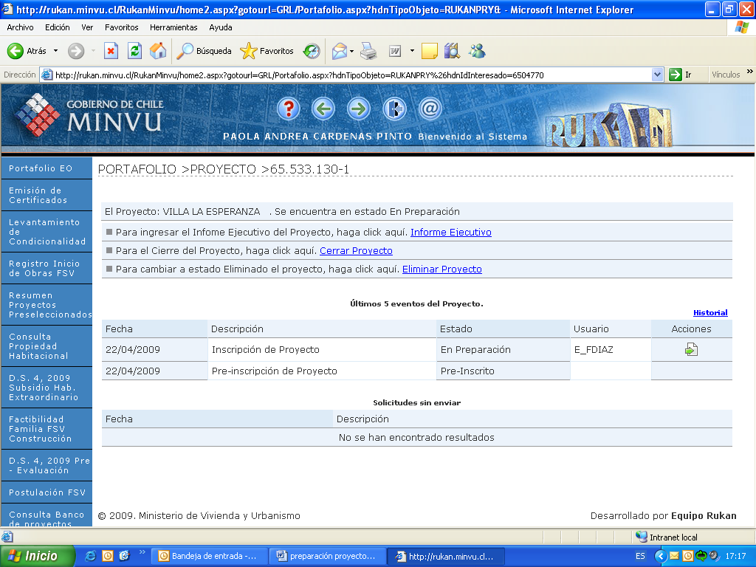

- En caso que el cierre sea exitoso, sistema informará del cambio del estado de proyecto desde “en preparación” a “cerrado”

- Como recomendación general se sugiere intentar el cierre del proyecto alrededor de 3 o 4 días antes de la hora de presentación del proyecto al Depto. Fondo Concursable, lo anterior con el objeto de poder solucionar problemas o errores aparecidos en esta etapa.

MODIFICACIONES

En caso que sea necesario editar información contenida en la carátula del proyecto:
- Ingresar a través de icono modificar y realizar los cambios necesarios, proceder de acuerdo a paso I
En Preparación | 15-05-2009

En caso de querer modificar información relacionada con los postulantes:
- Ingresar a través de icono incorporar y realizar los cambios necesarios, proceder de acuerdo a paso III
LUISA ALBERTINA MARTÍNEZ MOSCOSO |  | 370,00 | 10,50 | 0,000 | Vigente

PCP
Julio 2009

